Introduction à la cybersécurité
Compétences | Détails
C04 – Analyser une structure matérielle et logicielle | - Notions de menace, vulnérabilité, risque  - Typologie des attaquants : white hat, black hat, grey hat  - Menaces courantes : spoofing, DoS / DDoS, MITM  - Attaques de reconnaissance (scan, collecte d’informations)  - Buffer overflow (principe général)  - Trojan horse (cheval de Troie)  - Vulnérabilité humaine (mots de passe faibles, ingénierie sociale)
C10 – Exploiter un réseau informatique | - Identification d’un comportement anormal réseau  - Impact d’une attaque DoS/DDoS sur les services  - Principes de protection de base (mots de passe forts, mises à jour, segmentation réseau)
C01 – Communiquer en situation professionnelle | - Sensibilisation des utilisateurs aux bonnes pratiques  - Explication des risques liés aux mots de passe faibles  - Rédaction simple d’un rapport d’incident

Modalités :
- Cours en classe entière
- Série de 4 TP de mise en situation

Que dit la justice ?
La loi Gaudfrain du 05/01/1988 : selon les infractions retenues la personne morale ou physique encourt 2 ans d’emprisonnement et 150 000€ d’amendes. Ainsi que des privatisations de droit civique et interdiction de travailler dans la fonction publique.
RGPD
Réglementation Général sur la Protection des Donénes, elle permet de renforcer et d’unifier la protection des données des individus et de réguler leur utilisation au sein de l’U.E
White Hat
Ce sont des hackers qui utilisent leurs capacités à attaquer à des fins hypothétiques. Leur objectif est la découverte des failles et sécurités et d’alerter les entreprises.
Exemple : les pentester, sont des hacker white hat.
Black Hat
Ce sont des hackers qui utilisent leurs capacités à attaquer pour nuire à une personne morale ou physique.
Grey Hat
Ce sont des hackers qui utilisent leurs capacités à attaquer pour des fins :
- Religieux
- Culturel
- Sociologique
- Géo politique…
Les menaces courantes en sécurité
Les attaques par usurpation d’identité (Spoogfing Attack) :
Usurpation
Usurpation
RQT
RQT
SRC = 192.168.0.1/24
DST = 192.168.0.10/24
RPL
RPL

USER

SRV

Hacker

Attaque par déni de services (Denial of Services = DoS)
Attaque par déni de service
TCP SYN
SRC 192.168.0.100/24
DST 192.168.0.10/24

SRV
TCP SYN
SRC 192.168.0.100/24
DST 192.168.0.10/24

HACKER

195.100.20.1/24
192.168.0.10/24

TCP SYN/ACK
SRC 192.168.0.100/24
DST 192.168.0.10/24

Attaque DDOS (Distribued Denial of Services)
BOTENET
H0
H1
H2
H5
H3
H4
SRV

DHCP
DNS
FTP
http
…

Les hôtes H0 à H5 sont des machines zombies, c’est-à-dire des machines infectées par un botnet = script malveillant.

MITM = Man In The Middle (L’homme du milieu)
ARP RQT
ARP RQT
ARP RQT
ARP RQT

CLIENT 192.100.200.254/24

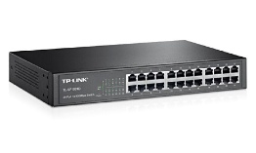
ARP RPL
ARP RPL
ARP RPL
Qui est 192.168.0.10/24 ?
Je suis 192.168.0.10/24
SRV

192.168.0.10/24

HACKER
Qui est 192.168.0.10/24 ?

Les attaques de reconnaissance
Le but d’une attaque de reconnaissance :
- Vérifier l’OS installé sur la machine cible
- Obtenir l’adresse IP/MAC de la machine cible
- Découvrir les ports ouverts et leurs versions
La solution à apporter contre les attaques de reconnaissance : réaliser les mises à jour à chaque fois que cela est demandé.
Buffer overflow
C’est une attaque qui a pour but de « noyer » la mémoire temporaire d’un ordinateur.
Trojan Horse
C’est une attaque qui consiste à cacher un programme malveillant dans un logiciel en apparence légitime pour infecter l’ordinateur de la victime.
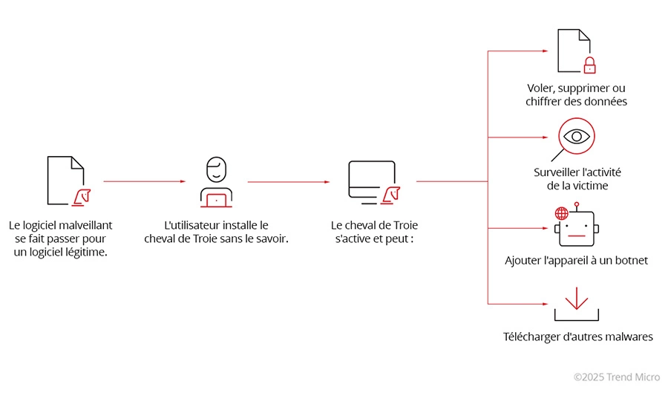
La vulnérabilité humaine
La première vulnérabilité est la vulnérabilité humaine par mot de passe, pour éviter les attaques par brut force sur les mots de passe :
- Il faut définir une complexité des mots de passe :
  - Chiffre
  - Lettre Maj et Min
  - Caractères spéciaux
  - Minimum 12 caractères
- Les mots de passes ne doivent pas être accessible :
  - Utilisation d’un gestionnaire de mot de passe (ex :keypass)

